Система Доставка заказов (sds)

- Глоссарий
Понятие | Значение | Дата | Источник
Служба доставки | Организация, занимающаяся оперативной доставкой товаров из магазинов и предприятий питания клиентам. | BSA 00 | Общепринятое командой понятие
Система управления заказами | Онлайн-платформа, куда поступают заказы от магазинов и предприятий питания. Заказы могут быть собраны любым доступным способом и вводятся в систему в едином формате силами оператора. | BSA 00 | Общепринятое командой понятие
Заказ | Запрос клиента на получение определенного товара или группы товаров, который включает информацию о месте и сроке комплектации, месте доставки и желаемых сроках доставки. Заказы оперативно передаются курьерам, которые получают их в месте комплектации и доставляют в указанное место. | BSA 00 | Общепринятое командой понятие
Оператор | Сотрудник, который вводит заказы в систему управления заказами в едином формате, обеспечивая корректность и актуальность информации о заказах, поступающих от магазинов и предприятий питания. | BSA 00 | Общепринятое командой понятие
Комплектация | Процесс подготовки заказов к отправке, включая сбор товаров и упаковку для доставки. | BSA 00 | Общепринятое командой понятие
Курьер | Сотрудник службы доставки, ответственный за получение заказов в точке выдачи и их доставку клиентам. Курьер использует мобильное приложение курьра для управления своими заказами и отражения результатов работы. | BSA 00 | Общепринятое командой понятие
Мобильное приложение курьера | Программное обеспечение, разработанное для курьеров, позволяющее им просматривать доступные заказы, бронировать их, перед тем как забрать в точке выдачи, а также отмечать выполненные заказы после доставки клиентам. В мобильном приложении есть личный кабинет курьера. | BSA 00 | Общепринятое командой понятие
Личный кабинет курьера | Персонализированная страница курьера в мобильном приложении курьера, где отображается информация о начисленной оплате, выполненных заказах и статусе работы. | BSA 00 | Общепринятое командой понятие
Бухгалтерия | IT-система, в которой происходят финансовые расчеты с поставщиками заказов и курьерами. Информация о заказах и доставках передается в бухгалтерию для расчета оплаты. Также в бухгалтерию направляется информация о доставке заказа, где будет производиться расчет оплаты курьеров. | BSA 00 | Общепринятое командой понятие
Диспетчер | Сотрудник, контролирующий работу курьеров, переназначающий заказы при необходимости и обеспечивающий эффективное выполнение доставок. | BSA 00 | Общепринятое командой понятие
Администратор | Сотрудник, ответственный за регистрацию курьеров в системе и назначение прав доступа для пользователей. | BSA 00 | Общепринятое командой понятие
Конкуренты | Другие компании или организации, предлагающие аналогичные услуги доставки товаров. | BSA 01 | Обобщенное понятие
Санэпиднадзор | Государственный орган, контролирующий соблюдение санитарных норм и правил. | BSA 01 | Обобщенное понятие
Информация о доставке | Данные, касающиеся статуса выполнения заказа, времени доставки и других деталей, необходимых для бухгалтерии. | BSA 01 | Общепринятое командой понятие
Расчет оплаты курьеров | Процесс определения суммы, подлежащей выплате курьерам за выполненные доставки, основанный на информации о заказах и их статусе. | BSA 01 | Общепринятое командой понятие
Команда аналитики | Группа специалистов, анализирующих заказы, эффективность доставки и поведение клиентов. Работают с отчетами и данными системы, выявляют точки роста и формулируют предложения по улучшению сервиса. | BSA 02 | Обобщенное понятие

- Луковичная диаграмма
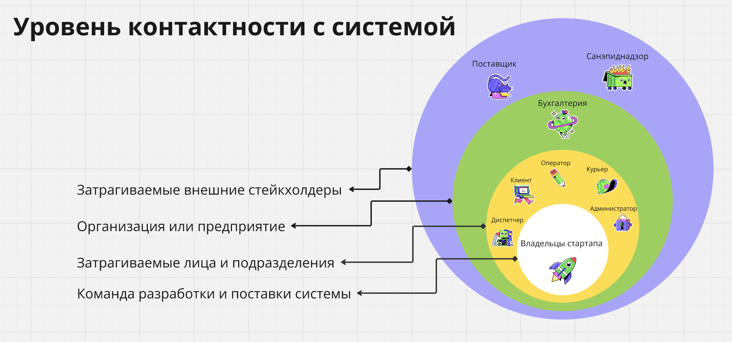

- Контекстная диаграмма
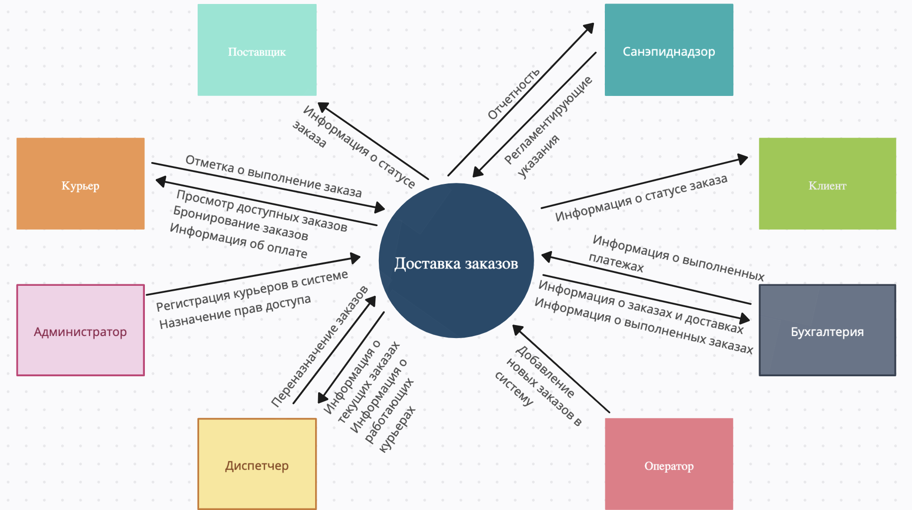
- Проблемы, для решения которых создается система
- Заказы от поставщиков поступают вручную и через разные каналы (звонки, мессенджеры) — высок риск потерь и ошибок.
- Курьеры получают задания устно или в мессенджерах, что затрудняет планирование и контроль.
- Отсутствует система трекинга доставки — клиенты не знают статус заказа, а поставщики не уверены, доставлен ли он.
- Расчеты с курьерами и поставщиками ведутся вручную, что вызывает ошибки и задержки в бухгалтерии.
- Нет прозрачной картины по эффективности логистики и распределению нагрузки.
- Отсутствует единое приложение для курьеров с возможностью бронирования, маршрутизации и отметки выполнения.
- Нет единой системы управления пользователями и контроля прав доступа.

- Бизнес-требования (бизнес-цели)
- Организовать централизованную и масштабируемую службу доставки для малого и среднего бизнеса.
- Снизить операционные затраты за счет автоматизации и отказа от ручного труда.
- Уменьшить среднее время доставки и повысить качество сервиса.
- Увеличить клиентскую и партнёрскую базу, став удобным инструментом для поставщиков.
- Обеспечить прозрачный учёт и расчёты, ускорить финансовые потоки и снизить число ошибок.
- Собрать данные о работе системы для дальнейшей оптимизации и масштабирования.
- Обеспечивать клиентам возможность отслеживать статус своей доставки в удобной клиенту формате.
- Обеспечить высокую точность прогноза времени доставки.
- Обеспечить гибкость доставки с учетом потребностей клиентов.
- Обеспечить прозрачность и точность расчёта стоимости доставки.
- Обеспечить возможность изменения параметров доставки после оформления заказа.
- Повысить информированность клиентов о процессе доставки.

- Стейкхолдеры, их роли и функции

Заинтересованная сторона | Описание | Роль в системе
Студенческая компания | Создают систему и настраивают ее работу | Организация системы
IT штат | Штатные сотрудники, поддерживающие работу приложения | Штатная поддержка приложения
Курьеры | Получают и выполняют заказы | Курьер
Диспетчеры | Управляют курьерами | Диспетчер
Поставщики | Отправляют заказы через систему | Поставщик
Администратор | Управляет доступом пользователей | Администратор
Бухгалтерия | Получает данные о доставках и оплате | Бухгалтер
Клиенты | Конечные получатели товаров | Клиент
СМИ | Формируют репутацию в средствах массовой информации, влияют на восприятие системы общественностью | Смежная сторона
Конкуренты | Оказывают рыночное давление, задают ориентиры по функциональности, скорости доставки и удобству | Смежная сторона
- Потоки данных, направляемые/получаемые внешними системами

Поставщики → Система:
Заказы (состав, адрес доставки, сроки).
Система → Поставщики:
Информация о статусе заказа.
Система → Бухгалтерия:
Данные о заказе (для расчета с поставщиком).
Факт доставки (для оплаты курьеру).
Бухгалтерия → Система:
Начисленная оплата курьерам.
Система → Санэпиднадзор:
Отчетность.
Санэпиднадзор → Система:
Регламентирующие указания.
Система → Клиент:
Информация о статусе заказа.

